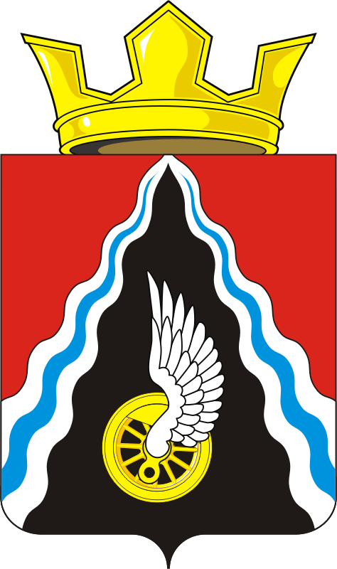  СОВЕТ ДЕПУТАТОВ  МУНИЦИПАЛЬНОГО ОБРАЗОВАНИЯ  ЮЖНОУРАЛЬСКИЙ СЕЛЬСОВЕТ  ПЕРЕВОЛОЦКОГО РАЙОНА  ОРЕНБУРГСКОЙ ОБЛАСТИ  третьего созыва  РЕШЕНИЕ  «13» ноября 2015 года № 15 | Бе

О создании депутатской (партийной)
группы партии «Единая Россия»

На основании статьи 35.1. Федерального закона № 131-ФЗ «Об общих принципах организации местного самоуправления в Российской Федерации», руководствуясь статьей 25.1. п.1. Регламента Совета депутатов МО Южноуральский сельсовет, Совет депутатов РЕШИЛ:
- Создать в Совете депутатов муниципального образования Южноуральский сельсовет Переволоцкого района Оренбургской области депутатскую (партийную) группу местного отделения Партии «ЕДИНАЯ РОССИЯ» в составе:
- Ховрин Павел Михайлович
- Попова Татьяна Андреевна
- Лошманов Александр Юрьевич
- Хлебников Андрей Васильевич
- Кабаев Денис Александрович
- Установить, что настоящее решение вступает в силу со дня его подписания.

Глава муниципального образования Захаров В.Д.
Южноуральский сельсовет

Разослано: администрации района, в дело, прокурору.

